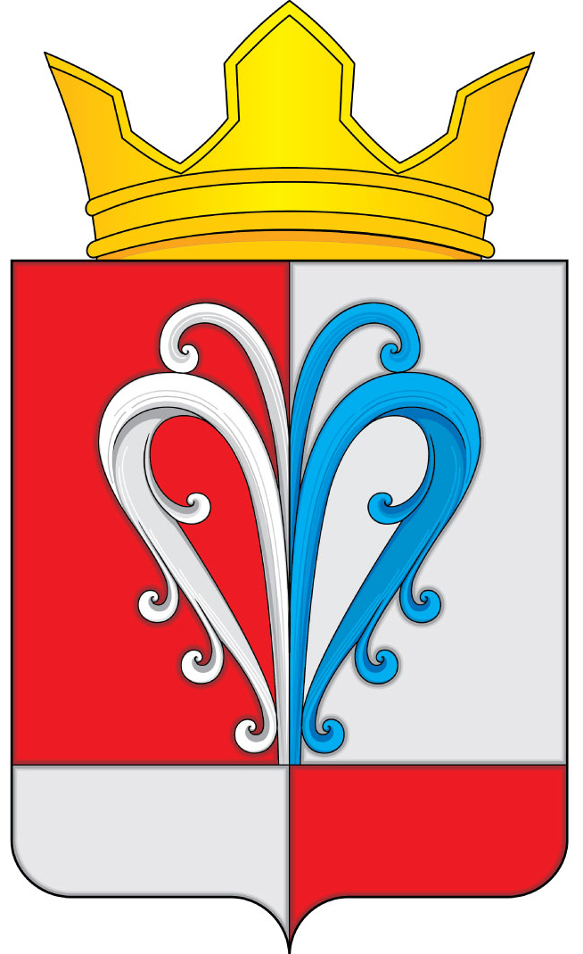
РОССИЙСКАЯ ФЕДЕРАЦИЯ
КАМЧАТСКИЙ КРАЙ
ЕЛИЗОВСКИЙ МУНИЦИПАЛЬНЫЙ РАЙОН
СОБРАНИЕ ДЕПУТАТОВ
НАЧИКИНСКОГО СЕЛЬСКОГО ПОСЕЛЕНИЯ

РЕШЕНИЕ

«27» октября 2021 г. | № 84
25-я очередная сессия 4-го созыва

О внесении изменений в нормативный правовой акт «Правила землепользования и застройки Начикинского сельского поселения Елизовского муниципального района Камчатского края», утвержденный Решением Собрания депутатов Начикинского сельского поселения от 22.04.2011 № 32
В соответствии Федеральным законом от 06.10.2003 № 131-ФЗ «Об общих принципах организации местного самоуправления в Российской Федерации», руководствуясь Уставом Начикинского сельского поселения Елизовского муниципального района Камчатского края, руководствуясь Правилами землепользования и застройки Начикинского сельского поселения Елизовского муниципального района Камчатского края от 22.04.2011 № 32

Собрание депутатов Начикинского сельского поселения Елизовского муниципального района Камчатского края рассмотрев проект Решения о внесении изменений в «Правила землепользования и застройки Начикинского сельского поселения Елизовского района Камчатского края»

РЕШИЛО:

1. Принять Решение о внесении изменений в «Правила землепользования и застройки Начикинского сельского поселения Елизовского района Камчатского края»
2. Направить принятое Решение Главе Начикинского сельского поселения для подписания и обнародования.

Председатель собрания депутатов
Начикинского сельского поселения О.М. Хрюкина

РОССИЙСКАЯ ФЕДЕРАЦИЯ
КАМЧАТСКИЙ КРАЙ
ЕЛИЗОВСКИЙ МУНИЦИПАЛЬНЫЙ РАЙОН
СОБРАНИЕ ДЕПУТАТОВ
НАЧИКИНСКОГО СЕЛЬСКОГО ПОСЕЛЕНИЯ

РЕШЕНИЕ

«28» октября 2021 г. | № 27

О внесении изменений в нормативный правовой акт «Правила землепользования и застройки Начикинского сельского поселения Елизовского муниципального района Камчатского края», утвержденный Решением Собрания депутатов Начикинского сельского поселения от 22.04.2011 № 32
Принято Решением Собрания депутатов Начикинского сельского поселения
№ 84 от «27» октября 2021 г.

1. Внести изменения в графическую часть нормативного правового акта «Правила землепользования и застройки Начикинского сельского поселения Елизовского района Камчатского края от 22.04.2011 № 32».
2. Изменить зону застройки средне этажными жилыми домами (Ж 3), и зону естественного ландшафта (ЕЛ) и зону территорий общего пользования (улично-дорожная сеть), на зону делового назначения (ОДЗ 1), согласно приложениям № 1, 2.
3. Настоящее решение вступает в силу с момента подписания и обнародования.

Глава Начикинского
сельского поселения В.М. Пищальченко

Приложение № 1 к
Решению Собрания Депутатов
Начикинского сельского поселения
от 27.10.2021 № 84

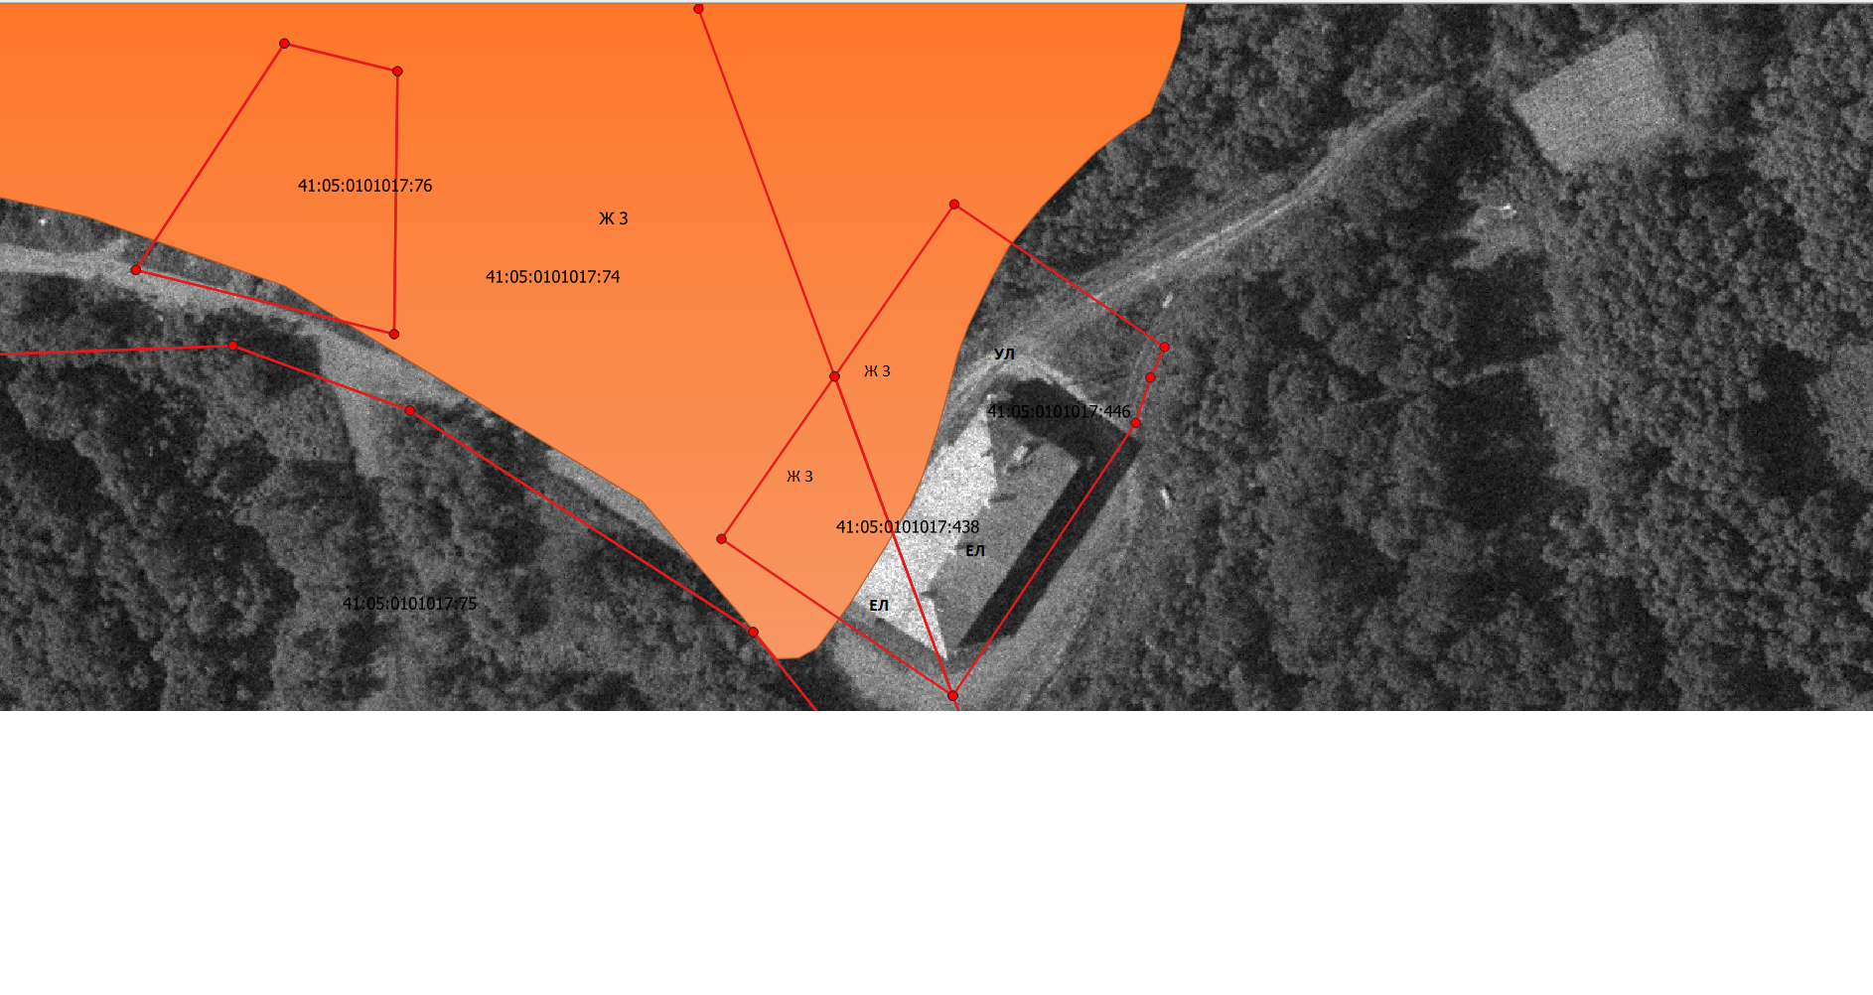

Приложение № 2 к
Решению Собрания Депутатов
Начикинского сельского поселения
от 27.10.2021 № 84

